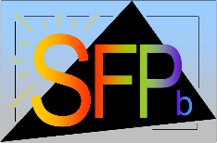

Formulaire de proposition de présentation pour doctorant(e)s et postdoctorant(e)s.

« Organismes photosynthétiques aquatiques – Spectroscopie ultra rapide »

A renvoyer rempli au comité d’organisation à l’adresse mail suivante : journeesfpb2023@photobiologie-france.fr

Titre du résumé
Noms des auteurs
Affiliation
Texte du résumé (ne pas dépasser le cadre)
Références

